Nama : Yohanes Doly Jaya Laneta Tambunan
NIM :25071104585
Prodi: S1 Teknik Informatika-C

- Materi Try Exception
Try-except adalah konsep dalam pemrograman python yang digunakan untuk menangani error atau eksepsi. Saat kita membuat program tidak mungkin ada kode yang sempurna, pasti ada kesalahan yang akan terjadi. Nah, dengan try-except ini kita dapat menangani kesalahan tersebut dengan baik dan memperbaiki kode kita. Konsep dasar dari kode ini sangat sederhana, bagian try digunakan untuk mengeksekusi potongan kode yang menimbulkan error, dan bagian except dipakai untuk menangkap dan menangani error tersebut.
  - Try : Kode yang mungkin menimbulkan error
  - Except: Kode yang menangani error tersebut
  - Else: Kode yang dijalankan jika blok try tidak memunculkan pengecualian
  - Finally: Kode yang selalu berjalan, baik terjadi pengecualian atau tidak
Sumber:https://github.com/nofiyamillatina/Praktikum-Algoritma/blob/main/Tugas_Week_12.ipynb

Menangani error bukan tentang memperbaiki bug, melainkan tentang membuat program yang tangguh dan ramah pengguna.
- Mencegah Program Berhenti Paksa: Program yang berhenti tiba-tiba memberikan pengalaman yang buruk. Dengan try...except, program bisa terus berjalan meskipun ada input yang tidak valid.
- Memberikan Umpan Balik yang Jelas: Alih-alih menampilkan pesan error teknis, Anda bisa memberikan pesan yang lebih manusiawi, seperti "Maaf, input harus berupa bilangan."
- Meningkatkan Keandalan Program: Program yang dapat menangani situasi tak terduga adalah program yang lebih stabil dan profesional.
Sumber : https://pendidikan-matematika.fmipa.unesa.ac.id/post/try-except-cara-elegan-mengatasi-error-di-python#:~:text=Kesimpulan,rapuh%20menjadi%20program%20yang%20profesional.

Ketika terjadi kesalahan, atau yang kita sebut exception, Python biasanya akan berhenti dan menghasilkan pesan kesalahan. Exception ini dapat ditangani menggunakan try statement.
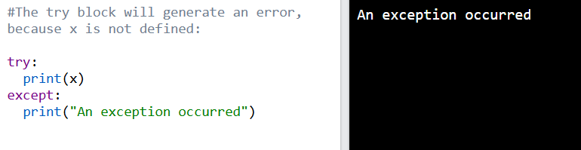
Sumber:https://www.w3schools.com/python/python_try_except.asp#:~:text=The%20try%20block%20lets%20you,when%20there%20is%20no%20error.

- Materi User Input
Fungsi input() Python bekerja dengan cara menerima satu parameter opsional (string) yang akan ditampilkan pada layar sebelum pengguna memasukkan input. Sebagai contoh, kamu menggunakan fungsi input() untuk meminta pengguna memasukkan nama mereka, seperti: nama = input("Masukkan nama kamu: "). Setelah pengguna memasukkan nama mereka dan menekan tombol enter, nilai yang dimasukkan akan disimpan dalam variabel 'nama'.
Namun, penting untuk diingat bahwa fungsi input() ini selalu mengembalikan string. Artinya, jika kita memasukkan angka dan berencana menggunakan angka tersebut dalam perhitungan, kita harus mengubah string tersebut menjadi tipe data numerik terlebih dahulu. Perubahan data ini bisa dilakukan menggunakan fungsi int() atau float(). Selain itu, dalam situasi tertentu, fungsi input() juga dapat digunakan untuk berinteraksi dengan sesama anggota tim analyst, seperti meminta feedback tentang analisis atau laporan yang telah dibuat.
Sumber: https://www.revou.co/panduan-teknis/input-python

User Input adalah sebuah konsep yang memungkinkan interaksi antara program dan pengguna. Dengan menggunakan fungsi input(), Python dapat meminta pengguna untuk memasukkan nilai atau informasi tertentu melalui keyboard. Hal ini memungkinkan pengguna untuk memberikan input yang dinamis dan memungkinkan Python untuk menyesuaikan perilaku atau mengambil keputusan berdasarkan input yang diberikan. Dengan demikian, user input pada Python adalah cara efektif untuk menciptakan aplikasi yang interaktif dan responsif terhadap kebutuhan pengguna.
Sumber: https://nextgen.co.id/user-input-pada-python/#:~:text=User%20Input%20adalah%20sebuah%20konsep,pengguna%20akan%20dicetak%20di%20layar.&text=:%20%22%20+%20username)-,Output:,telah%20memberikan%20input%20melalui%20keyboard.

Dalam bahasa pemrograman python, cara untuk menerima input user dari terminal cukup sederhana. Kita cukup menggunakan fungsi input() dengan syntax seperti dibawah ini.
Dengan syntax di atas, program yang kita buat akan menunggu user mengetikkan sesuatu dan menekan tombol ENTER. Setelah user menekan tombol ENTER, apa yang diketikkan akan disimpan sebagai teks pada variabel yang kita siapkan (pada contoh variabelnya bernama var_input).
Sumber: https://koding.alza.web.id/menerima-input-dari-user/#:~:text=Hasil%20dari%20perintah%20input%20adalah,di%20bawah%20untuk%20lebih%20jelasnya.&text=Perhatikan%20bahwa%20hasil%20perintah%20print,Salam.

- 5 pertanyaan Essay dan jawaban
- Apa pengertian dari try exception?
- Apa fungsi dari kita menangani erorr?
- Bagaimana cara membuat program agar terus meminta input sampai user memasukkan angka yang benar?
- Apa fungsi finally dalam try exception?
- Apa pengertian dari user input()?
Jawaban:
- Try-except adalah konsep dalam pemrograman python yang digunakan untuk menangani error atau eksepsi.
- Mencegah program berhenti paksa, memberikan umpan balik yang jelas, memberikan umpan balik yang jelas.
- Menggunakan while True
- Kode yang selalu berjalan, baik terjadi pengecualian atau tidak.
- User Input adalah sebuah konsep yang memungkinkan interaksi antara program dan pengguna.

- Studi kasus
Saat ini, saya akan membuat proram sistem login password hp menggunakan class dan try exception.
Ketentuan pada program yang akan saya buat ialah:
- Password yang benar adalah 2571
- Pengisian password hanya sebanyak 3 kali
- Password berupa angka
- Jika salah, maka akun akan terkunci
- Menggunakan class, def, dan try-except
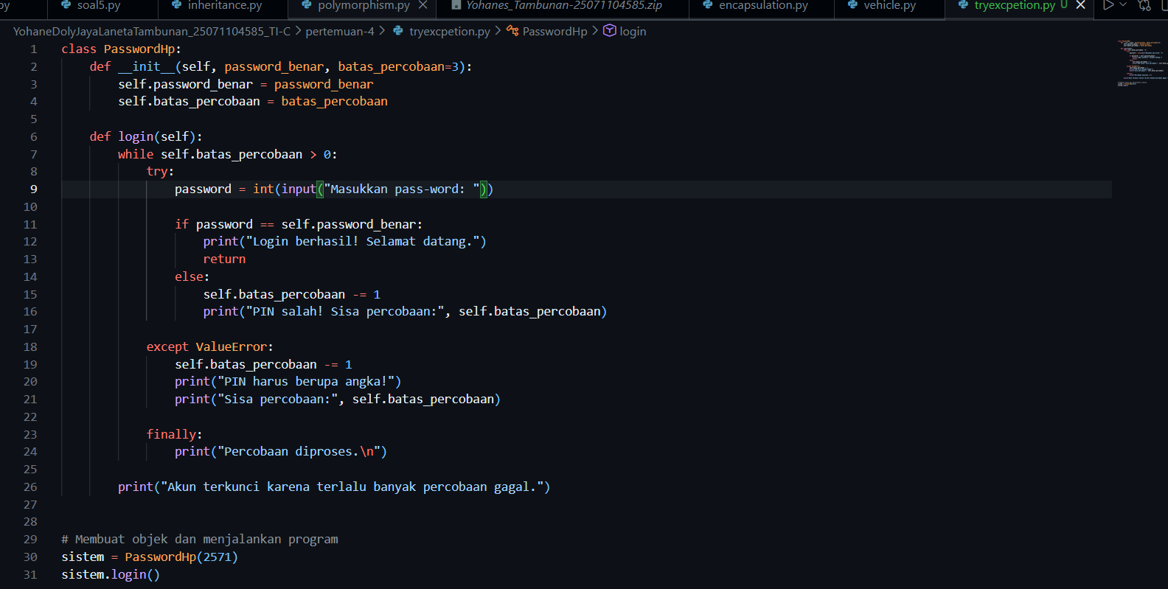

Contoh output password benar:
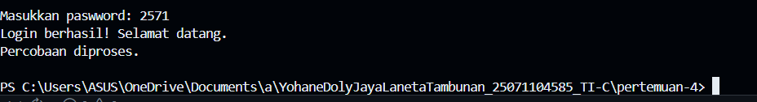

Contoh ouput yang salah dan diulang sebanyak 3 kali:
